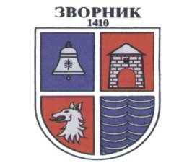

РЕПУБЛИКА СРПСКА

ГРАД ЗВОРНИК
ГРАДСКА УПРАВА
____________________________СЛУЖБА ЦИВИЛНЕ ЗАШТИТЕ___________________________
Каракај, зграда Инжењеринга, 75400 Зворник, тел/факс: 056/210-853, www.gradzvornik.org, е-mail: czzvornik@gmail.com

У П У Т С Т В О
за грађане у случају проналаска неексплодираних убојних средстава заосталих из рата

Уколико сте пронашли или уочили остављена, бачена или на други начин одложена експлозивна средства заостала из рата - ЕСЗР (ручне бомбе, мине, тромблоне, експлозив, експлозивне направе и др.) и наоружање исто обиљежите, запамтитре мјесто, не дирајте и одмах позовите број - 121 - Центар за обавјештавање или најближу станицу полиције на број – 122, или Службу Цивилне заштите на број 056&210-853
Наведена средства ће уклонити стручна лица за деминирање из Републичке управе за цивилну заштиту Републике Српске.
Тимови за деминирање оспособљени су за све типове задатака у процесу деминирања.

